INSTRUKCJA WYPEŁNIANIA DEKLARACJI O WYSOKOŚCI OPŁATY ZA GOSPODAROWANIE ODPADAMI KOMUNALNYMI DLA WŁAŚCICIELI NIERUCHOMOŚCI ZAMIESZKAŁYCH ORAZ WŁAŚCICIELI DOMKÓW LETNISKOWYCH ORAZ INNYCH NIERUCHOMOŚCI WYKORZYSTYWANYCH NA CELE REKREACYJNO-WYPOCZYNKOWE

- Zgłoszenie posiadania kompostownika i kompostowania w nim bioodpadów
- Określenie celu złożenia deklaracji. W tym przypadku wybieramy opcję złożenie deklaracji.
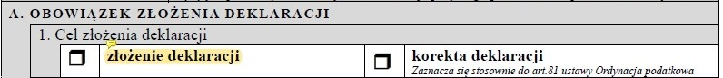
- Określenie okoliczności powodujących złożenie deklaracji. Wybieramy opcję nowa deklaracja.
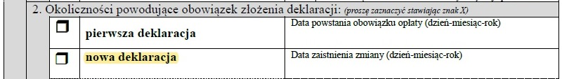
- Wybranie opcji posiadania kompostownika i kompostowania w nim bioodpadów.
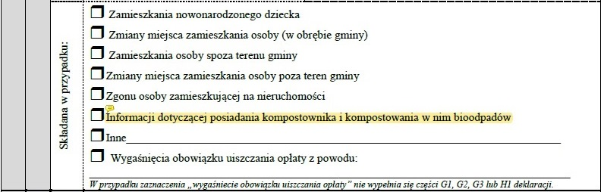
- Określenie osoby składającej deklaracje oraz uzupełnienie jej personaliów.
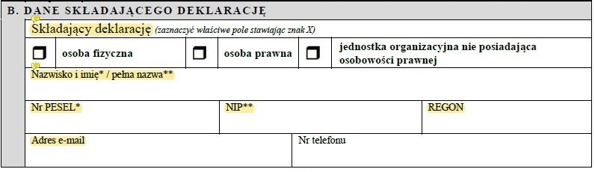
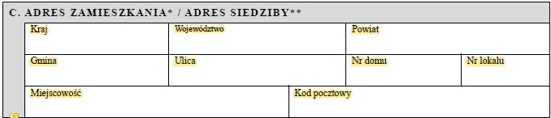
- W przypadku kiedy deklaracja dotyczy innego miejsca niż miejsce zamieszkania osoby deklarującej to uzupełniamy sekcję D.
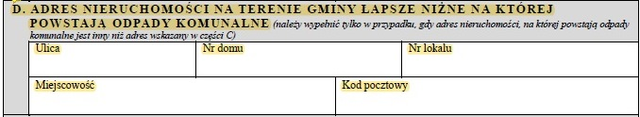
- Zaznaczenie opcji nieruchomości zamieszkanej.
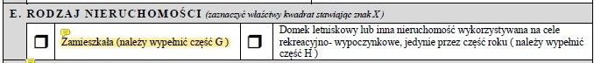
- Określenie formy władania.
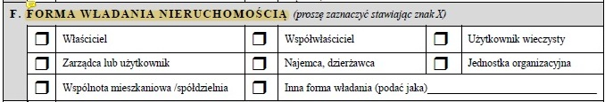
- Oświadczenie o posiadaniu kompostownika oraz kompostowaniu w nim bioodpady.
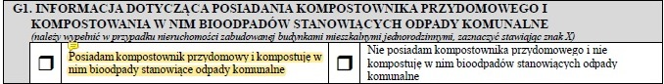
- Określenie ilości osób zamieszkujących nieruchomość wskazanej w punkcie D lub C.
- Obliczenie miesięcznej opłaty za gospodarowanie odpadami komunalnymi.
- Uzupełnić stawkę za gospodarowanie odpadów w kwocie 25.00 zł/os/m-c (ważne aby wartość zawierała dwa miejsca po przecinku oraz separator w postaci kropki).
- Uzupełnić stawkę zwolnienia za posiadanie kompostownika i kompostowania w nim bioodpadów w kwocie 5.00 zł/os/m-c (ważne aby wartość zawierała dwa miejsca po przecinku oraz separator w postaci kropki).
- Uzupełnienie informacji o załącznikach.
- Podpisanie deklaracji.
- Aby przejść do następnego etapu należy przycisną kafelek „Dalej”.
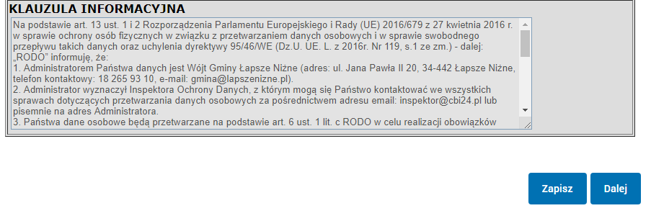
- Podpisanie deklaracji. Trzeba przycisnąć kafelek „Podpisz”.
- Wysłanie deklaracji. Po prawidłowym podpisaniu deklaracji należy ją wysłać za pośrednictwem kafelka „Wyślij”.

- Uzupełnienie pierwszej deklaracji przez właścicieli domków letniskowych lub innych nieruchomości wykorzystywanych na cele rekreacyjno-wypoczynkowe jedynie przez część roku.
- Określenie celu złożenia deklaracji. W tym przypadku wybieramy opcję złożenie deklaracji.
- Określenie okoliczności powodujących złożenie deklaracji. Wybieramy opcję nowa deklaracja.
- Określenie osoby składającej deklaracje oraz uzupełnienie jej personaliów.
- W sekcji D uzupełniamy dane obiektów letniskowych lub innych nieruchomości wykorzystywanych na cele rekreacyjno-wypoczynkowe.
- Zaznaczenie opcji nieruchomości jako domek letniskowy lub inna nieruchomość wykorzystywanej na cele rekreacyjno-wypoczynkowe.
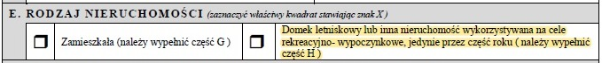
- Określenie ryczałtowej opłaty za gospodarowanie odpadami komunalnymi dla nieruchomości letniskowych lub innych nieruchomości wykorzystywanych na cele rekreacyjno-wypoczynkowe. Jest to wartość stała i wynosi 181.00 zł/rok.
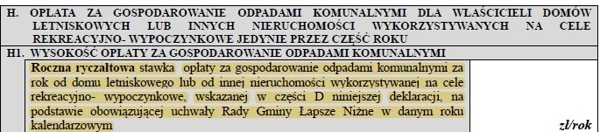
- Uzupełnienie informacji o załącznikach.
- Podpisanie deklaracji.
- Aby przejść do następnego etapu należy przycisną kafelek „Dalej”.
- Podpisanie deklaracji. Trzeba przycisnąć kafelek „Podpisz”.
- Wysłanie deklaracji. Po prawidłowym podpisaniu deklaracji należy ją wysłać za pośrednictwem kafelka „Wyślij”.

